ПРЕСС-РЕЛИЗ

Услуги Росреестра в офисах МФЦ

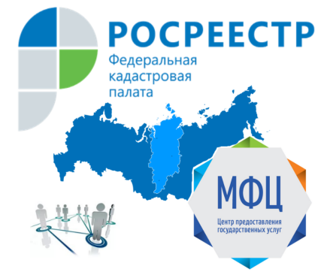
Красноярск 27 ноября 2017 года - Кадастровая палата по Красноярскому краю напоминает о возможности получения услуг Росреестра в 62 офисах многофункциональных центров (МФЦ), расположенных на территории края.
За 10 месяцев 2017 года сотрудниками МФЦ принято 359 000 обращений по услугам Росреестра.
Кадастровая плата по Красноярскому краю принимает активное участие в организации предоставления услуг Росреестра на базе МФЦ, проводя на постоянной основе обучение сотрудников данного учреждения. Так с начала 2017 года обучение прошли более 300 сотрудников.
Кроме того, в целях повышения качества при приеме документов создана межведомственная рабочая группа по оперативному решению вопросов взаимодействия Росреестра и МЦФ на территории края. В состав группы входят специалисты Управления Росреестра по Красноярскому краю, Кадастровой палаты по Красноярскому краю и КГБУ «МФЦ» региона. На заседаниях рабочей группы рассматриваются ошибки, допускаемые сотрудниками МФЦ при приеме документов, подходы к обучению вновь принятых сотрудников, обсуждаются перечни муниципальных образований, в которых подлежат открытию офисы МФЦ, а также вопросы перераспределения потоков заявителей из офисов Кадастровой палаты в офисы МФЦ.
Всю необходимую информацию о деятельности КГБУ МФЦ, в том числе о местонахождении и графиках работы офисов, вы можете найти на сайте 24mfc.ru.

